**2021年度内蒙古自治区通辽市奈曼旗委员会机构编制委员会办公室部门**

**财务报告**

**目 录**

一、政府部门财务报表 1

（一）政府部门会计报表 1

资产负债表 1

收入费用表（1） 3

收入费用表（2） 3

（二）政府部门会计报表附注 4

1.会计报表编制基础 4

2.遵循相关制度规定的声明 5

3.合并范围 5

4.重要会计政策与会计估计变更情况 5

5.会计报表重要项目的明细信息及说明 6

6.需要说明的其他事项 12

二、政府部门财务分析 15

（一）政府部门工作目标完成情况 15

（二）政府部门财务状况分析 15

（三）政府部门运行情况分析 18

（四）政府部门财务管理情况 21

一、政府部门财务报表

## （一）政府部门会计报表

表1

**资产负债表**

编制单位：内蒙古自治区通辽市奈曼旗委员会机构编制委员会办公室2021年12月31日单位：万元

| **项目** | **附注** | **年末数** | **年初数** |
| --- | --- | --- | --- |
|  |  |  |  |
| 货币资金 | 附表1 | 0.31 | 3.16 |
| 短期投资 |  | 0.00 | 0.00 |
| 财政应返还额度 |  | 0.00 | 0.00 |
| 应收票据 | 附表2 | 0.00 | 0.00 |
| 应收账款净额 | 附表3 | 0.00 | 0.00 |
| 预付账款 | 附表4 | 0.00 | 0.00 |
| 应收股利 |  | 0.00 | 0.00 |
| 应收利息 |  | 0.00 | 0.00 |
| 其他应收款净额 | 附表5 | 0.00 | 0.00 |
| 存货 |  | 0.00 | 0.00 |
| 待摊费用 |  | 0.00 | 0.00 |
| 一年内到期的非流动资产 |  | 0.00 | 0.00 |
| 其他流动资产 |  | 0.00 | 0.00 |
| **流动资产合计** |  | 0.31 | 3.16 |
| 长期股权投资 | 附表6 | 0.00 | 0.00 |
| 长期债券投资 | 附表6 | 0.00 | 0.00 |
| 固定资产原值 |  | 40.16 | 17.20 |
| 减：固定资产累计折旧 |  | 33.71 | 10.12 |
| 固定资产净值 | 附表7 | 6.45 | 7.08 |
| 工程物资 |  | 0.00 | 0.00 |
| 在建工程 | 附表8 | 0.00 | 0.00 |
| 无形资产原值 |  | 0.00 | 0.00 |
| 减：无形资产累计摊销 |  | 0.00 | 0.00 |
| 无形资产净值 | 附表9 | 0.00 | 0.00 |
| 研发支出 |  | 0.00 | 0.00 |
| 公共基础设施原值 |  | 0.00 | 0.00 |
| 减：公共基础设施累计折旧（摊销） |  | 0.00 | 0.00 |
| 公共基础设施净值 | 附表10 | 0.00 | 0.00 |
| 政府储备物资 | 附表11 | 0.00 | 0.00 |
| 文物文化资产 |  | 0.00 | 0.00 |
| 保障性住房原值 |  | 0.00 | 0.00 |
| 减：保障性住房累计折旧 |  | 0.00 | 0.00 |
| 保障性住房净值 | 附表12 | 0.00 | 0.00 |
| PPP项目资产 |  | 0.00 | 0.00 |
| 减：PPP项目资产累计折旧（摊销） |  | 0.00 | 0.00 |
| PPP项目资产净值 | 附表13 | 0.00 | 0.00 |
| 长期待摊费用 |  | 0.00 | 0.00 |
| 待处理财产损溢 |  | 0.00 | 0.00 |
| 其他非流动资产 |  | 0.00 | 0.00 |
| **非流动资产合计** |  | 6.45 | 7.08 |
| **受托代理资产** |  | 0.00 | 0.00 |
| **资产总计** |  | 6.76 | 10.24 |
| 短期借款 |  | 0.00 | 0.00 |
| 应交增值税 |  | 0.00 | 0.00 |
| 其他应交税费 |  | 0.16 | 0.16 |
| 应缴财政款 |  | 0.00 | 0.00 |
| 应付职工薪酬 |  | 0.00 | 0.00 |
| 应付票据 | 附表14 | 0.00 | 0.00 |
| 应付账款 | 附表15 | 0.00 | 0.00 |
| 应付政府补贴款 |  | 0.00 | 0.00 |
| 应付利息 |  | 0.00 | 0.00 |
| 预收账款 | 附表16 | 0.00 | 0.00 |
| 其他应付款 | 附表17 | 0.00 | 0.00 |
| 预提费用 |  | 0.00 | 0.00 |
| 一年内到期的非流动负债 |  | 0.00 | 0.00 |
| 其他流动负债 |  | 0.00 | 0.00 |
| **流动负债合计** |  | 0.16 | 0.16 |
| 长期借款 | 附表18 | 0.00 | 0.00 |
| 长期应付款 | 附表19 | 0.00 | 0.00 |
| 预计负债 |  | 0.00 | 0.00 |
| 其他非流动负债 |  | 0.00 | 0.00 |
| **非流动负债合计** |  | 0.00 | 0.00 |
| **受托代理负债** |  | 0.00 | 0.00 |
| **负债合计** |  | 0.16 | 0.16 |
| 累计盈余 |  | 6.60 | 10.08 |
| 专用基金 |  | 0.00 | 0.00 |
| 权益法调整 |  | 0.00 | 0.00 |
| PPP项目净资产 |  | 0.00 | 0.00 |
| **净资产合计** |  | 6.60 | 10.08 |
| **负债及净资产总计** |  | 6.76 | 10.24 |

表2-1

**收入费用表（1）**

编制单位：内蒙古自治区通辽市奈曼旗委员会机构编制委员会办公室 2021年 单位：万元

| **项目** | **附注** | **本年数** | **上年数** |
| --- | --- | --- | --- |
|  |  |  |  |
| 财政拨款收入 |  | 142.08 | 120.51 |
| 事业收入 | 附表20 | 0.00 | 0.00 |
| 上级补助收入 |  | 0.00 | 0.00 |
| 附属单位上缴收入 |  | 0.00 | 0.00 |
| 经营收入 | 附表21 | 0.00 | 0.00 |
| 非同级财政拨款收入 | 附表22 | 0.00 | 0.00 |
| 投资收益 | 附表6 | 0.00 | 0.00 |
| 捐赠收入 |  | 0.00 | 0.00 |
| 利息收入 |  | 0.00 | 0.00 |
| 租金收入 | 附表23 | 0.00 | 0.00 |
| 其他收入 | 附表24 | 0.00 | 0.00 |
| **收入合计** |  | 142.08 | 120.51 |
| 业务活动费用 | 附表25 | 142.08 | 120.51 |
| 单位管理费用 | 附表26 | 0.00 | 0.00 |
| 经营费用 | 附表27 | 0.00 | 0.00 |
| 资产处置费用 |  | 0.00 | 0.00 |
| 上缴上级费用 |  | 0.00 | 0.00 |
| 对附属单位补助费用 |  | 0.00 | 0.00 |
| 所得税费用 |  | 0.00 | 0.00 |
| 其他费用 |  | 0.00 | 0.00 |
| **费用合计** |  | 142.08 | 120.51 |
| **本年盈余** |  | 0.00 | 0.00 |

表2-2

**收入费用表（2）**

编制单位：内蒙古自治区通辽市奈曼旗委员会机构编制委员会办公室 2021年 单位：万元

| **项目** | **附注** | **本年数** | **上年数** |
| --- | --- | --- | --- |
|  |  |  |  |
| 财政拨款收入 |  | 142.08 | 120.51 |
| 事业收入 | 附表20 | 0.00 | 0.00 |
| 上级补助收入 |  | 0.00 | 0.00 |
| 附属单位上缴收入 |  | 0.00 | 0.00 |
| 经营收入 | 附表21 | 0.00 | 0.00 |
| 非同级财政拨款收入 | 附表22 | 0.00 | 0.00 |
| 投资收益 | 附表6 | 0.00 | 0.00 |
| 捐赠收入 |  | 0.00 | 0.00 |
| 利息收入 |  | 0.00 | 0.00 |
| 租金收入 | 附表23 | 0.00 | 0.00 |
| 其他收入 | 附表24 | 0.00 | 0.00 |
| **收入合计** |  | 142.08 | 120.51 |
| 工资福利费用 |  | 125.86 | 105.00 |
| 商品和服务费用 | 附表28 | 16.01 | 15.30 |
| 对个人和家庭的补助费用 |  | 0.21 | 0.21 |
| 对企业补助费用 |  | 0.00 | 0.00 |
| 固定资产折旧费用 |  | 0.00 | 0.00 |
| 无形资产摊销费用 |  | 0.00 | 0.00 |
| 公共基础设施折旧（摊销）费用 |  | 0.00 | 0.00 |
| 保障性住房折旧费用 |  | 0.00 | 0.00 |
| 计提专用基金 |  | 0.00 | 0.00 |
| 资产处置费用 |  | 0.00 | 0.00 |
| 上缴上级费用 |  | 0.00 | 0.00 |
| 对附属单位补助费用 |  | 0.00 | 0.00 |
| 所得税费用 |  | 0.00 | 0.00 |
| 其他费用 | 附表29 | 0.00 | 0.00 |
| **费用合计** |  | 142.08 | 120.51 |
| **本年盈余** |  | 0.00 | 0.00 |
| 表 2-2 的“其他费用”包括“业务活动费用”“单位管理费用”“经营费用”等会计科目中的其他部分。 | | | |

## （二）政府部门会计报表附注

### **1.会计报表编制基础**

我单位会计报表以权责发生制为基础编制。

### **2.遵循相关制度规定的声明**

中共奈曼旗委员会机构编制委员会办公室编制的会计报表符合政府会计准则、相关会计制度和财务报告编制规定的要求，如实反映政府部门的财务状况、运行情况等有关信息。

### **3.合并范围**

|  |  |  |  |
| --- | --- | --- | --- |
| 2021**年度部门报告合并范围** | | | |
| **序号** | **单位名称** | **单位性质** | **实有人数** |
|  |  |  |  |
| 1 | 内蒙古自治区通辽市奈曼旗委员会机构编制委员会办公室 | 行政单位 | 12 |
| 合计 |  |  | 12 |

中共奈曼旗委员会机构编制委员会办公室属于行政单位，与上年相比合并范围无变化，单位实有人数12人，与上年相比减少1人，是由于5月份我办一名工作人员提拔，调出我单位，合并范围较上年度发生变化。

### **4.重要会计政策与会计估计变更情况**

（1）会计期间：2021年1月1日-2021年12月31日。

（2）记账本位币为人民币

（3）我单位本年没有重要会计政策和会计估计变更。

### **5.会计报表重要项目的明细信息及说明**

（1）货币资金明细信息如下：

|  |
| --- |
| 附表1 |
| **货币资金明细表** |
| 单位：万元 |

| **项目** | **年末数** | **年初数** |
| --- | --- | --- |
|  |  |  |
|  |  |  |
| 库存现金 | 0.01 | 0.01 |
| 银行存款 | 0.30 | 3.15 |
| 其他货币资金 | 0.00 | 0.00 |
| **合计** | 0.31 | 3.16 |

（2）应收票据明细信息如下：

|  |
| --- |
| 附表2  附表2为空表（略） |

（3）应收账款净额明细信息如下：

|  |
| --- |
| 附表3  附表3为空表（略） |

（4）预付账款明细信息如下：

|  |
| --- |
| 附表4  附表4为空表（略） |

（5）其他应收款净额明细信息如下：

|  |
| --- |
| 附表5  附表5为空表（略） |

（6）长期投资及投资收益明细信息如下：

|  |
| --- |
| 附表6  附表6为空表（略） |

（7）固定资产明细信息如下：

|  |
| --- |
| 附表7 |
| **固定资产明细表** |
| 单位：万元 |

| **项目** | **年初数** | **本年增加** | **本年减少** | **年末数** |
| --- | --- | --- | --- | --- |
|  |  |  |  |  |
| **原值合计** | 17.20 | 22.96 | 0.00 | 40.16 |
| 房屋及构筑物 | 0.00 | 0.00 | 0.00 | 0.00 |
| 通用设备 | 14.16 | 22.61 | 0.00 | 36.77 |
| 专用设备 | 0.00 | 0.00 | 0.00 | 0.00 |
| 文物和陈列品 | 0.00 | 0.00 | 0.00 | 0.00 |
| 图书、档案 | 0.00 | 0.00 | 0.00 | 0.00 |
| 家具、用具、装具及动植物 | 3.04 | 0.35 | 0.00 | 3.39 |
| **累计折旧合计** | 10.12 | 23.59 | 0.00 | 33.71 |
| 房屋及构筑物 | 0.00 | 0.00 | 0.00 | 0.00 |
| 通用设备 | 9.59 | 23.37 | 0.00 | 32.96 |
| 专用设备 | 0.00 | 0.00 | 0.00 | 0.00 |
| 文物和陈列品 | -- | -- | -- | -- |
| 图书、档案 | -- | -- | -- | -- |
| 家具、用具、装具及动植物 | 0.53 | 0.22 | 0.00 | 0.75 |
| **净值合计** | 7.08 | -- | -- | 6.45 |
| 房屋及构筑物 | 0.00 | -- | -- | 0.00 |
| 通用设备 | 4.57 | -- | -- | 3.81 |
| 专用设备 | 0.00 | -- | -- | 0.00 |
| 文物和陈列品 | 0.00 | -- | -- | 0.00 |
| 图书、档案 | 0.00 | -- | -- | 0.00 |
| 家具、用具、装具及动植物 | 2.51 | -- | -- | 2.64 |

（8）在建工程明细信息如下：

|  |
| --- |
| 附表8  附表8为空表（略） |

（9）无形资产明细信息如下：

|  |
| --- |
| 附表9  附表9为空表（略） |

（10）公共基础设施明细信息如下：

|  |
| --- |
| 附表10-1  附表10-1为空表（略） |

|  |
| --- |
| 附表10-2  附表10-2为空表（略） |

|  |
| --- |
| 附表10-3  附表10-3为空表（略） |

（11）政府储备物资明细信息如下：

|  |
| --- |
| 附表11  附表11为空表（略） |

（12）保障性住房明细信息如下：

|  |
| --- |
| 附表12  附表12为空表（略） |

（13）PPP项目资产明细信息如下：

|  |
| --- |
| 附表13  附表13为空表（略） |

（14）应付票据明细信息如下：

|  |
| --- |
| 附表14  附表14为空表（略） |

（15）应付账款明细信息如下：

|  |
| --- |
| 附表15  附表15为空表（略） |

（16）预收账款明细信息如下：

|  |
| --- |
| 附表16  附表16为空表（略） |

（17）其他应付款明细信息如下：

|  |
| --- |
| 附表17  附表17为空表（略） |

（18）长期借款明细信息如下：

|  |
| --- |
| 附表18-1  附表18-1为空表（略） |

|  |
| --- |
| 附表18-2  附表18-2为空表（略） |

（19）长期应付款明细信息如下：

|  |
| --- |
| 附表19  附表19为空表（略） |

（20）事业收入明细信息如下：

|  |
| --- |
| 附表20  附表20为空表（略） |

（21）经营收入明细信息如下：

|  |
| --- |
| 附表21  附表21为空表（略） |

（22）非同级财政拨款收入明细信息如下：

|  |
| --- |
| 附表22  附表22为空表（略） |

（23）租金收入明细信息如下：

|  |
| --- |
| 附表23  附表23为空表（略） |

（24）其他收入明细信息如下：

|  |
| --- |
| 附表24 |

（25）业务活动费用明细信息如下：

|  |
| --- |
| 附表25 |
| **业务活动费用明细表** |
| 单位：万元 |

|  |  |  |
| --- | --- | --- |
| **项目** | **本年数** | **上年数** |
|  |  |  |
| 工资和福利费用 | 125.86 | 105.00 |
| 商品和服务费用 | 16.01 | 15.30 |
| 对个人和家庭的补助费用 | 0.21 | 0.21 |
| 对企业补助费用 | 0.00 | 0.00 |
| 固定资产折旧费用 | 0.00 | 0.00 |
| 无形资产摊销费用 | 0.00 | 0.00 |
| 公共基础设施折旧（摊销）费用 | 0.00 | 0.00 |
| 保障性住房折旧费用 | 0.00 | 0.00 |
| 计提专用基金 | 0.00 | 0.00 |
| 其他业务活动费用 | 0.00 | 0.00 |
| **合计** | 142.08 | 120.51 |

（26）单位管理费用明细信息如下：

|  |
| --- |
| 附表26  附表26为空表（略） |

（27）经营费用明细信息如下：

|  |
| --- |
| 附表27  附表27为空表（略） |

（28）商品和服务费用明细信息如下：

|  |
| --- |
| 附表28 |
| **商品和服务费用明细表** |
| 单位：万元 |

|  |  |  |  |  |
| --- | --- | --- | --- | --- |
| **项目** | **本年数** | | | |
| **合计** | **业务活动费用** | **单位管理费用** | **经营费用** |
|  |  |  |  |  |
| **支付给本部门内部单位** | 0.00 | 0.00 | 0.00 | 0.00 |
| **支付给本部门以外的同级政府单位** | 0.00 | 0.00 | 0.00 | 0.00 |
| **支付给本部门以外的非同级政府单位** | 0.00 | 0.00 | 0.00 | 0.00 |
| **支付给其他单位** | 16.01 | 16.01 | 0.00 | 0.00 |
| **合计** | 16.01 | 16.01 | 0.00 | 0.00 |

（29）其他费用明细信息如下：

|  |
| --- |
| 附表29  附表29为空表（略） |

### **6.需要说明的其他事项**

（1）我单位无重要或有事项说明。

（2）无以名义金额计量的资产名称、数量等情况。

（3）我单位没有使用债务资金形成的固定资产、公共基础设施、保障性住房等资产的账面价值、使用情况、收益情况及与此相关的债务偿还情况。

（4）我单位无重要资产置换、无偿调入（出）、捐入（出）、报废、重大毁损等情况的说明。

（5）无政府部门管理的公共基础设施、文物文化资产、保障性住房、自然资源资产等重要资产，披露种类和实物量等相关信息。

（6）我单位无PPP 项目合同的总体描述、重要条款及报告期间所发生的项目合同变更情况。

（7）资产总额较上年增减变动幅度超过20%，需在部门（单位）财务报告中提供文字说明。资产总额较上年增长幅度超过20%（年末超过年初34871.92元）的原因是2009年，本单位公车由旗政府办调拨至我办使用，但在此期间未在固定资产系统内填列，2021年新增此资产卡片，该车虽已提足折旧，但仍在使用状态。当年值0.00与上年的报表数值13961.37不等，差额=-13961.37。会计差错更正=-13961.37，当年将此金额全部填列到商品和服务支出了。会计差错更正=-13961.37：当年将此金额全部填列到商品和服务支出了。【一、资产合计】：财务报表【资产总计】年初数=102467.35，资产年报=70832.14，差额=31635.21，请说明理由。2021年资产年报中没有填写流动资产科目，财报中填写了流动资产科目及金额，导致差额31635.21。【一、资产合计】：财务报表【资产总计】年初数=67595.43，资产年报=64520.57，差额=3074.86，请说明理由。2021年资产年报中没有填写流动资产科目，财报中填写了流动资产科目及金额，导致差额3074.86。【流动资产】财务报表【流动资产合计】年初数=31653.21，资产年报=0.00，差额=31653.21，请说明理由。2021年资产年报中没有填写流动资产科目，财报中填写了流动资产科目及金额，导致差额31635.21。【流动资产】财务报表【流动资产合计】年初数=3074.86，资产年报=0.00，差额=3074.86，请说明理由。2021年资产年报中没有填写流动资产科目，财报中填写了流动资产科目及金额，导致差额3074.86。【货币资金】财务报表【货币资金】年初数=31635.21，资产年报=0.00，差额=31635.21，请说明理由。2021年资产年报中没有填写流动资产科目，财报中填写了流动资产科目及金额，导致差额31635.21。【货币资金】财务报表【货币资金】年初数=3074.86，资产年报=0.00，差额=3074.86，请说明理由。【二、负债合计】：财务报表【负债合计】年初数=1540.43，资产年报=0.00，差额=1540.43，请说明理由。2021年资产年报中没有填写负债科目，财报中填写了负债科目及金额，导致差额1540.43。【二、负债合计】：财务报表【负债合计】年初数=1561.75，资产年报=0.00，差额=1561.75，请说明理由。2021年资产年报中没有填写负债科目，财报中填写了负债科目及金额，导致差额1561.75。【流动负债】财务报表【流动负债合计】年初数=1540.43，资产年报=0.00，差额=1540.43，请说明理由。2021年资产年报中没有填写负债科目，财报中填写了负债科目及金额，导致差额1540.43。【流动负债】财务报表【流动负债合计】年初数=1561.75，资产年报=0.00，差额=1561.75，请说明理由。2021年资产年报中没有填写负债科目，财报中填写了负债科目及金额，导致差额1561.75。【其他应交税费】财务报表【其他应交税费】年初数=1540.43，资产年报=0.00，差额=1540.43，请说明理由。2021年资产年报中没有填写负债科目，财报中填写了负债科目及金额，导致其他应交税费差额1540.43。【其他应交税费】财务报表【其他应交税费】年初数=1561.75，资产年报=0.00，差额=1561.75，请说明理由。2021年资产年报中没有填写负债科目，财报中填写了负债科目及金额，导致其他应交税费差额1561.75。【三、净资产】：财务报表【净资产合计】年初数=100926.92，资产年报=70832.14，差额=30094.78，请说明理由。2021年资产年报中没有填写负债、净资产、流动资产，财报中填写了负债、净资产、流动资产，导致净资产差额30094.78。【三、净资产】：财务报表【净资产合计】年初数=66033.68，资产年报=64520.57，差额=1513.11，请说明理由。2021年资产年报中没有填写负债、净资产、流动资产，财报中填写了负债、净资产、流动资产，导致净资产差额66033.68。【累计盈余（非限定性净资产）】财务报表【累计盈余】年初数=100926.92，资产年报=70832.14，差额=30094.78，请说明理由。2021年资产年报中没有填写负债、净资产、流动资产，财报中填写了负债、净资产、流动资产，导致累计盈余（非限定性资产）差额30094.78。【累计盈余（非限定性净资产）】财务报表【累计盈余】年初数=66033.68，资产年报=64520.57，差额=1513.11，请说明理由。2021年资产年报中没有填写负债、净资产、流动资产，财报中填写了负债、净资产、流动资产，导致累计盈余（非限定性净资产）差额1513.11。资产合计】：财务报表【资产总计】年初数=102,467.35，资产年报=70,832.14，差额=31,635.21，请说明理由正=-13961.37：当年将此金额全部填列到商品和服务支出了

二、政府部门财务分析

## （一）政府部门工作目标完成情况

中共奈曼旗委员会机构编制委员会办公室是奈曼旗委机构编制委员会的办事机构，为正科级单位，承担奈曼旗委机构编制委员会日常工作，加挂事业单位登记管理局牌子，列旗委工作机关序列，归口旗委组织部管理。本部门对财务管理进行规范化，同财政部门及时沟通学习，积极进行财政部门组织的财报、编报、审核等方面工作并按时完成，如实填报。

## （二）政府部门财务状况分析

1.我单位2021年末资产总计6.76万元，流动资产占比4.59%，非流动资产占比95.41%。其中货币资金0.31万元，在资产中占比4.59%，主要为单位流动资产使用；固定资产原值40.16万元，净值6.5万元，在资产中占比95.41%，主要由于2009年，本单位公车在旗政府办调拨至我单位使用，但在此期间未在固定资产系统内填列，因此2021年新增此固定资产卡片，该车虽已提足折旧，但仍在使用状态。

资产结构分析图：

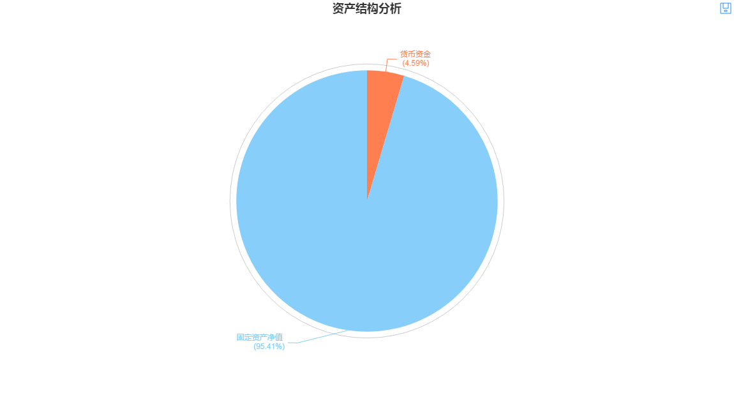

重要资产项目年度情况分析图:

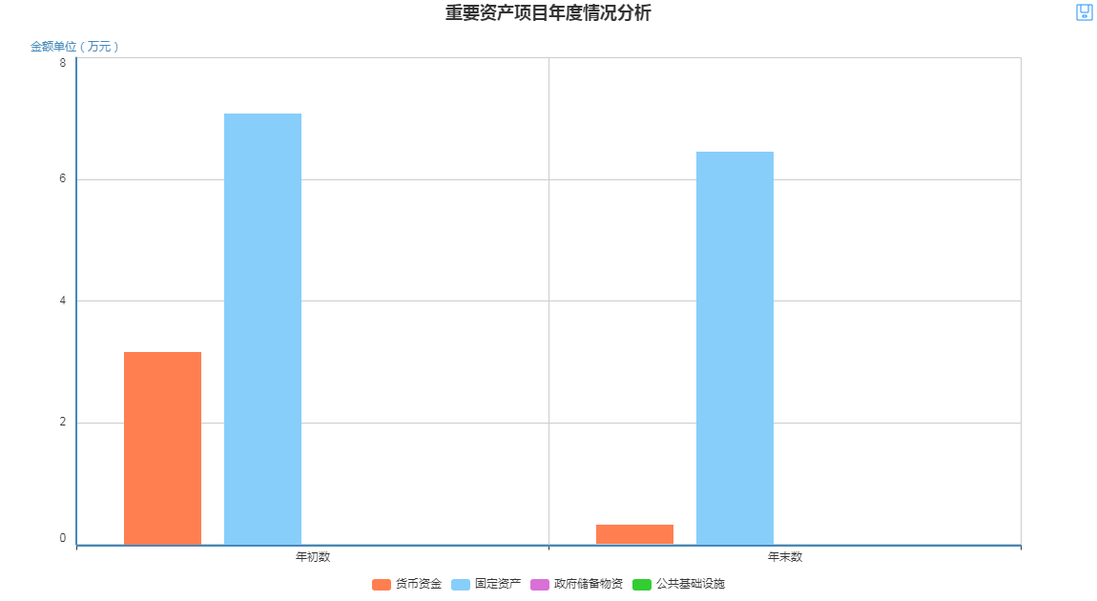

2.我单位2020年末货币资金3.2万元，2021年末货币资产0.31万元，较上年减少90.3%，主要为单位贯彻执行中央八项规定，节省开支。2020年末固定资产总额17.20万元，2021年末固定资产总额为40.16万元，较上年增加57.17%。主要是由于负债总额0.16万元，其他应交税费占100%。

部门债务分析图：

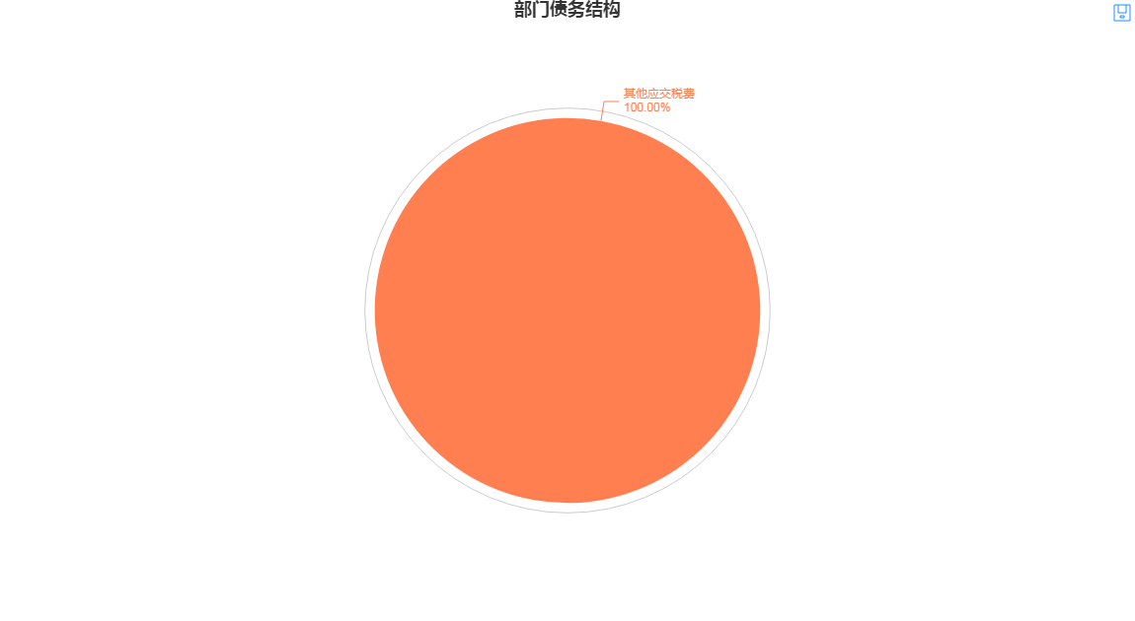

重要负债变化分析图:

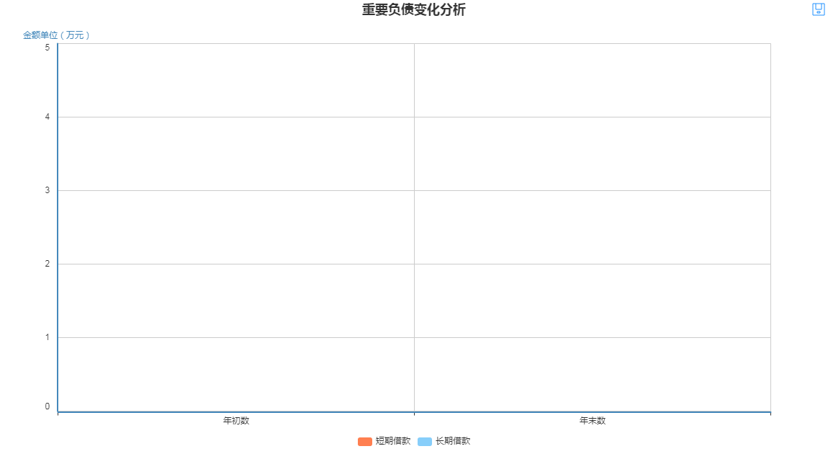

3.资产负债率为2.37%，风险较小，负责偿还能力强。现金比率为193.75%、流动比率为193.75%，可变现时间短，较强的即刻偿还债务能力；固定资产成新率为16.06%、成新率较高，存在新调拨资产，影响整体固定资产成新率。公共基础设施成新率0%、保障性住房成新率0.00%。

部门财务状况分析图:

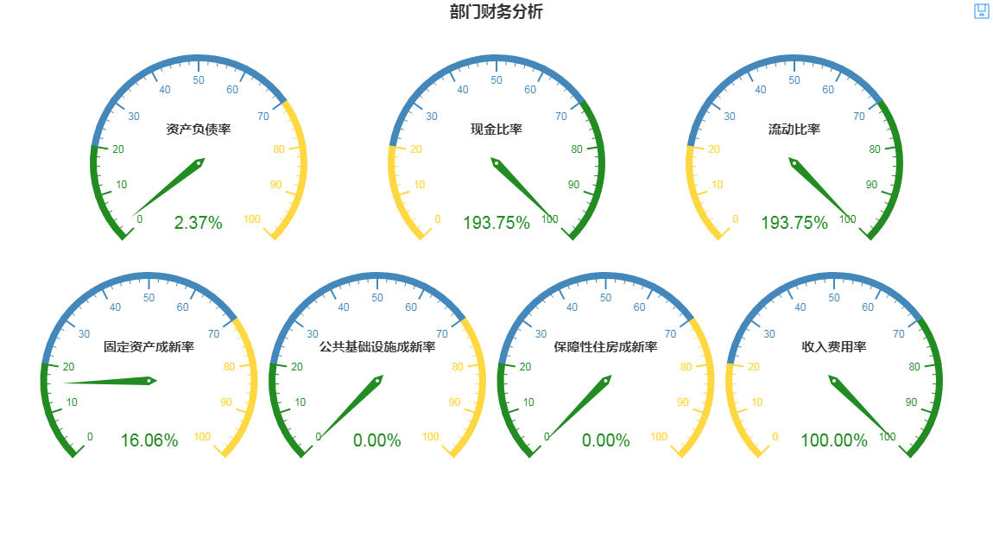

## （三）政府部门运行情况分析

1.2021年财政拨款收入142.1万元，其中一般性财政补助收入142.1万元，占总收入的100.00%我单位为全额拨款行政单位，全部收入均为财政拨款，较2020年增加21.6万元，增加原因：由于我办各项改革包括旗事业单位改革、行政审批相对集中许可权改革涉及下乡调研、开会、考察、打印复印相关材料，人员调入涉及购买办公耗材、给单位临时工上保险等各种事由导致经费增加。

收入类结构分析图:

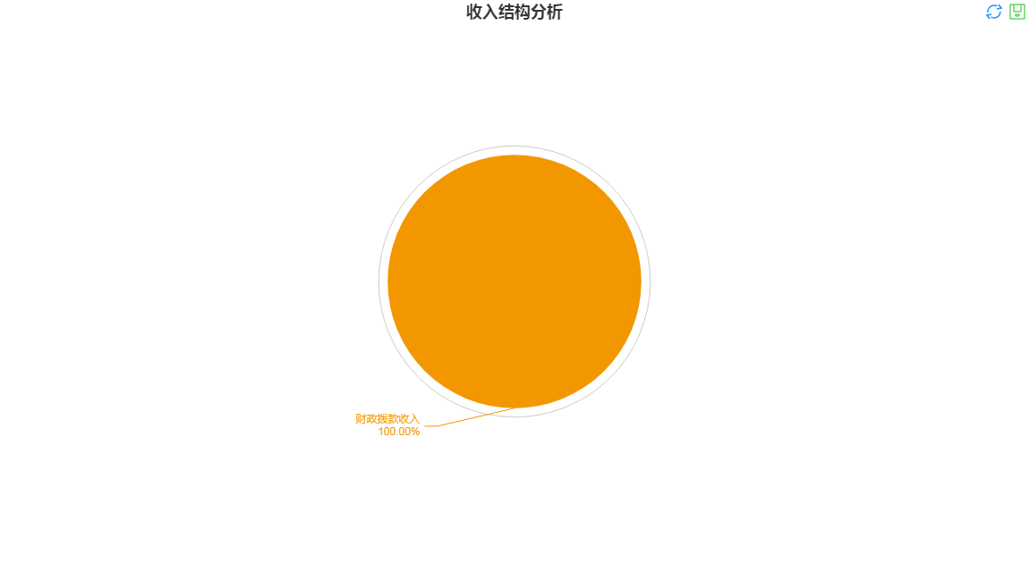

2.2021年单位业务活动费用支出总计142.08万元，其中工资福利支出125.87万元，占比88.6%；商品和服务支出16万元，占比11.27%；对个人和家庭的补助费用0.21万元，占比0.13%。支出以工资福利支出为主体，主要用于人员工资及保险支出等。

费用(按科目)分析图：

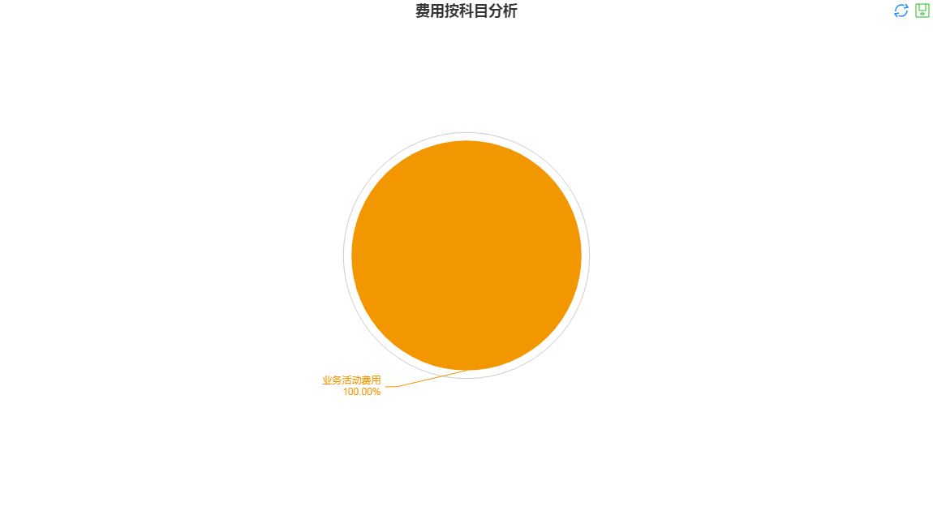

费用(按经济性质)分析图：

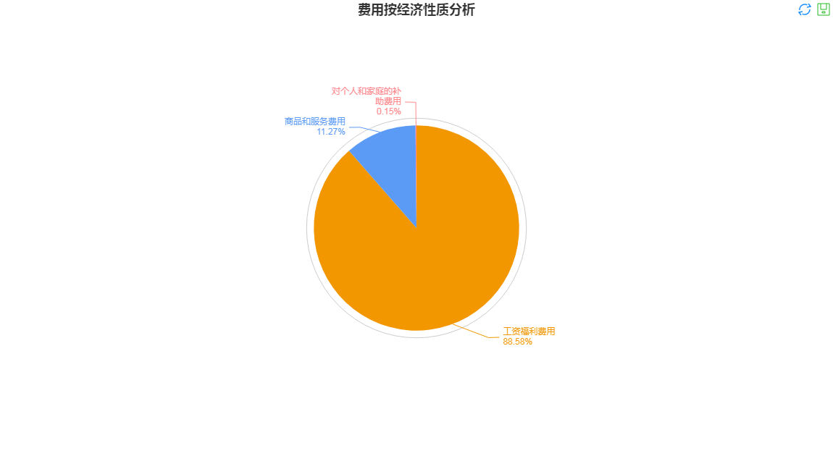

3.我单位收入费用率100.00%。可以持续满足正常业务工作开展。

部门财务状况分析图:



## （四）政府部门财务管理情况

在预算方面，按照财政局预算编制管理要求，按要求填报《项目支出绩效目标申报表》，包括立项依据、项目内容和目标、本年度预算目标、年度绩效目标和绩效指标、中期绩效目标和绩效指标等，作为项目审核的依据，对申报的预算项目包括绩效内容、绩效指标和绩效标准加强审核，进行全面梳理、合理保障。

在内控管理方面，制定内控制度，并严格按照相关规章制度加强内控管理，确保资金安全。一是强化组织领导，建立内控工作机制。二是认真落实工作，及时开展基础性评价。三是加强监督检查，做好“回头看”工作。

在资产管理方面，严格按照现行固定资产管理制度管理，确保资产合理有效利用。为保证资产安全和有效使用，财务信息真实完整，有效防范舞弊和腐败。我单位进一步完善资产信息系统，实现对资产的动态管理。